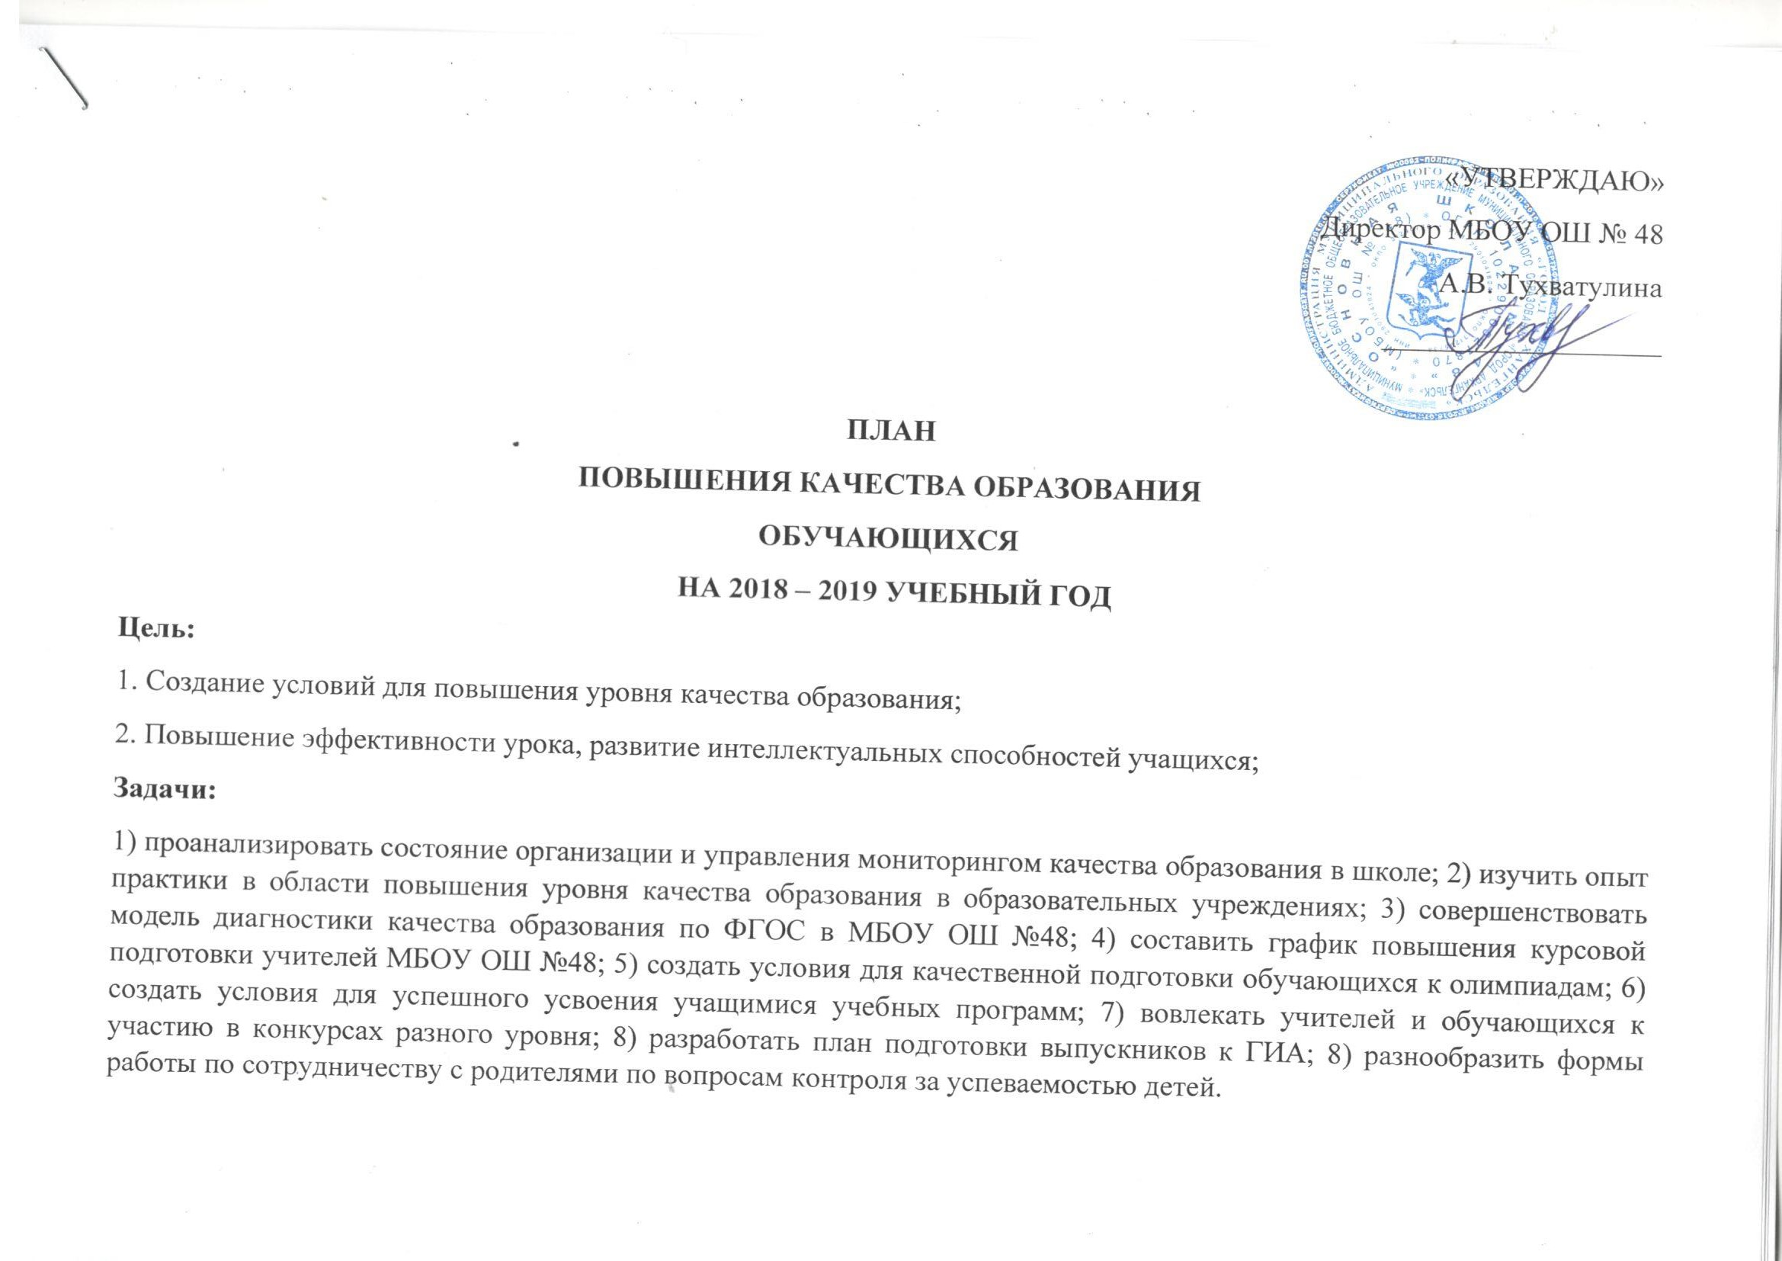
№ п/п | Мероприятия | Сроки проведения | Прогнозируемые результаты | Ответственные
1 | Обучение педагогов на курсах повышения квалификации. Выступления на педагогических советах | В течение учебного года | Повышение качества преподавания,  овладение педагогами новыми образовательными технологиями и как результат повышение качества образования | Директор,  заместитель директора по УВР
2 | Организация работы школьных методических объединений учителей- предметников | В течение учебного года |  | Заместитель директора по УВР, руководители МО
3 | Обмен педагогическим опытом через взаимопосещения уроков | В течение учебного года | Совершенствование преподавания учебных предметов и оценка качества обучения в школе.  Повышение качества преподавания за счет знакомства с педагогическими приемами своих коллег | Заместитель директора по УВР, руководители МО
4 | Организация и проведение открытых уроков | В течение учебного года |  | Заместитель директора по УВР, руководители МО, педагоги образовательной организации
5 | Организация и проведение предметных недель | В течение учебного года | Повышение качества знаний.  Повышение интереса к изучаемым предметам, повышение мотивации учения. | Заместитель директора по УВР, руководители МО
6 | Подготовка выпускников 9 к ГИА в урочное и внеурочное время | В течение учебного года |  | Заместитель директора по УВР,  учителя-предметники
7 | На основе анализа результатов работы за предыдущий год подготовка рабочих программ, календарно- тематических планирований уроков и консультаций. | Август 2018 г. | Успешная сдача ГИА  выпускниками | Заместитель директора по УВР,  учителя-предметники
8 | Рассмотрение и утверждение рабочих программ, программ элективных курсов, индивидуальных часов, факультативов, программ внеурочной деятельности, планов воспитательной и методической работы, плана социального педагога, разработка плана подготовки выпускников к ГИА на новый учебный  год на заседании методического совета | Август 2018 г. | Разработка улучшенных рабочих программ, КТП уроков и консультаций;  расширение методической и  наглядной базы | Директор,  Заместитель директора по УВР, педагоги образовательной организации
9 | Проведение входного контроля знаний, организация повторения по предметам. | Сентябрь 2018 г. | Ликвидация пробелов в знаниях обучающихся. Повышение качества  знаний | Заместитель директора по УВР, педагоги образовательной организации
10 | Составление и своевременная корректировка планов индивидуальной работы как с одаренными детьми так и с учащимися низкой мотивацией к обучению | Сентябрь 2018 г. | Организация сопровождения одаренных детей и учащимися с низкой мотивацией к учебной деятельности | Заместитель директора по УВР, педагоги образовательной организации. Классные руководители
11 | Организация адаптационного периода для обучающихся  1-х, 5-х.  Знакомство классных руководителей с новыми учениками, составление социальных паспортов, выяснение индивидуальных способностей и потребностей каждого ученика. | Сентябрь – октябрь  2018 г. | Повышение уровня адаптации учащихся 1-х,  5-х классов, повышение  учебной мотивации. Быстрое привыкание первоклассников к школе, повышение учебной мотивации. | Заместитель директора по УВР, педагоги образовательной организации, классные руководители 1, 5-х классов
12 | Анализ списка предметов по выбору учащимися 9-х классов для сдачи ГИА в форме ГВЭ | Октябрь 2018 г. | Организация эффективной подготовки  выпускников к ГИА | Заместитель директора по УВР, педагоги образовательной организации, классный руководитель
13 | Участие в школьном этапе Всероссийской олимпиады школьников | Октябрь 2018 г. | Повышение качества знаний.  Повышение интереса к изучаемым предметам, повышение мотивации учения. | Заместитель директора по УВР, педагоги образовательной организации
14 | Проведение и анализ  Итоговых контрольных работ по предметам  за I полугодие | Декабрь 2018 г. | Выявление пробелов в  знаниях учащихся и их  ликвидация. | Заместитель директора по УВР, учителя-предметники
15 | Участие детей в дистанционных олимпиадах и конкурсах | В течение учебного года | Активизация мотивации обучения. | Заместитель директора по УВР, учителя-предметники
16 | Подготовка учащихся 9 класса к итоговой аттестации в формате ГИА  Консультирование учащихся по вопросам ГИА. Подготовка к итоговому собеседованию | Январь 2019 г. | Психологическая готовность к сдаче ЕГЭ. Создание максимальной ситуации успеха в аттестации. | Заместитель директора по УВР, учителя-предметники, классный руководитель
17 | Участие в профессиональных педагогических конкурсах («Учитель года» др.) | В течение учебного года | Повышение качества преподавания, за счет знакомства с педагогическими приемами своих  коллег | Заместитель директора по УВР
18 | Анкетирование  «Степень удовлетворенности  Обучающихся образовательным процессом» | В течение учебного года | Выявление степени  удовлетворенности  обучающихся  образовательным  процессом в ОО | Заместитель директора по УВР,  классные руководители
19 | Проверка преподавания предметов | В течение учебного года | Повышение качества  преподавания уроков | Директор,  заместитель директора по УВР
20 | Организация и проведение  промежуточной аттестации в соответствии с учебным планом | Май 2019 г. | Повышение качества  знаний | Директор,  заместитель директора по УВР,  учителя-предметники
21 | Проведение педагогических советов по допуск учащихся к ГИА | Май 2019 г. | Допуск к ГИА | Директор,  заместитель директора по УВР,  учителя-предметники
22 | Отчеты учителей-предметников и  классных руководителей за учебный год | Май 2019 г. | Создание эффективной  системы управления  образовательным  процессом | Директор,  заместитель директора по УВР,  учителя-предметники, классные руководители
23 | Анализ успеваемости и  качества знаний по  итогам года. | Май 2019 г. | Создание эффективной  системы работы  педагогического коллектива по повышению качества образования на следующий учебный год | Директор,  заместитель директора по УВР,  учителя-предметники, классные руководители
24 | Составление плана  работы по повышению  качества образования на новый учебный год | Июнь 2019 г. | Совершенствование  внутришкольной  системы управления  качеством образования. | Заместитель директора по УВР
25 | Проведение итоговой аттестации у выпускников | Май – июнь 2019 г. | Прохождение ГИА обучающимися 9 класса | Директор,  Заместитель директора по УВР, учителя-предметники, классный руководитель
26. | Анализ результатов  итоговой аттестации | Июнь 2019 г. | Совершенствование  программы подготовки к  ГИА | Директор,  Заместитель директора по УВР, учителя-предметники, классный руководитель

